Lunes
22
de Febrero

Cuarto de Primaria
Ciencias Naturales

Somos parte de la naturaleza

Aprendizaje esperado: Explica la estructura general de las cadenas alimentarias y las consecuencias de su alteración por las actividades humanas.

Énfasis: Reflexiona acerca de que las personas somos parte de las cadenas alimentarias, los ecosistemas y la naturaleza. Propone acciones para participar, desde la comunidad escolar y la familia, en el cuidado de algún ecosistema del estado en el que habitan.

¿Qué vamos a aprender?

Conocerás las interacciones de los ecosistemas y de la humanidad.

¿Qué hacemos?

En sesiones anteriores conociste información sobre los ecosistemas y las cadenas alimentarias, en la sesión de este día te enfocarás en las acciones que tú y las personas pueden realizar para el cuidado de los ecosistemas y las cadenas alimentarias.

Para que vayas conociendo más sobre este interesante tema observa el siguiente video, del minuto 0:15 al minuto 1:02

- Ixtlán Sierra de Juárez, Oaxaca.
https://www.youtube.com/watch?v=UZOaLMMyqAc&t=309s
Como te diste cuenta eres parte de un ecosistema, una convivencia entre la naturaleza y la sociedad, pero debes saber qué hacer para que no rompas el equilibrio que debe existir.

Seguramente te preguntarás, ¿Qué pueden hacer los más pequeños para ayudar a cuidar los ecosistemas y las cadenas alimentarias?

Retoma la anécdota del estado de Guerrero en la que se mencionó que un gavilán al vuelo atrapó a una ardilla que se estaba comiendo un mango y se la llevo.

En ella aprendiste que las cadenas alimentarias se conforman de eslabones, cada organismo es un eslabón que en conjunto cuando unos se comen a otros como su nombre lo indica forman una cadena alimentaria.

El mango se lo estaba comiendo la ardilla a la que atrapo el gavilán, cuando este muera los descomponedores lo desintegrarán y lo reintegrarán al suelo y con esto se nutrirá nuevamente la tierra.

El árbol al igual que el mango representan el eslabón de los productores en la cadena alimentaria, la ardilla es el eslabón del consumidor primario, el gavilán es el eslabón del consumidor secundario, y las bacterias y los hongos que están en el suelo representan el eslabón de los descomponedores en esa cadena alimentaria.

Con el siguiente video podrás reforzar este conocimiento, obsérvalo del inicio hasta el minuto 4:04

- Adaptaciones relacionadas con la nutrición.
https://www.mdt.mx/KrismarApps/index.php/recurso/cargarApp/5034/primaria

En este video pudiste observar que las cadenas alimentarias en los ecosistemas son importantes, has pensado ¿En qué lugar del eslabón quedan los seres humanos?

El ser humano representa a los consumidores cuaternarios, y se encuentra en lo más alto de la cadena alimentaria.

Observa el siguiente video desde el inicio hasta el minuto 0:15

- Oso negro persiguiendo salmón.
https://pixabay.com/es/videos/oso-negro-oso-persiguiendo-salm%C3%B3n-930/

Los consumidores cuaternarios también llamados “superdepredadores”, son todos aquellos carnívoros que comen consumidores terciarios, entre muchas especies tenemos a las orcas, los pumas, los tiburones y los osos, como éste que vemos en el video, tratando de cazar un salmón en el río.

El ser humano come productores como las frutas y verduras y también consumidores primarios como son las vacas y los pollos, pero no es frecuente que coma consumidores secundarios o terciarios.

Es común que el ser humano sea considerado como consumidor primario y consumidor secundario, de manera que pertenecemos a las cadenas alimentarias. El ser humano habita en distintos países, y que en cada uno de ellos hay diferentes costumbres, entre ellas las de alimentación. Así que, podemos entender que las personas consumen una gran variedad de plantas, hongos y animales de todo tipo, desde insectos, peces, aves, serpientes, cocodrilos, tiburones, ballenas, hasta tarántulas, alacranes, monos, perros, gatos y murciélagos, entre muchos otros.

El problema con las personas dentro de las cadenas alimentarias al intervenir e interaccionar en varias de ellas es que provoca un desequilibrio en los ecosistemas al igual que en las propias cadenas alimentarias.

¿Qué pensarías si supieras que el futbol tiene cosas en común con lo que sucede en los ecosistemas y las cadenas alimentarias?

Observa el siguiente video para que lo puedas averiguar, inícialo en el minuto 1:04 al 7:17 y después del minuto 8:08 al minuto 8:20

- Refracción. Programa 1. Ecosistemas y Extinción.
https://www.youtube.com/watch?v=MvCwcFJ4JPM

¿Qué te pareció el video? Cómo pudiste conocer el futbol y los ecosistemas tienen mucho en común, una de las semejanzas que tienen es que existen algunas especies que trabajan en equipo.

Con la información del video también pudiste conocer que 57 áreas de bosque del tamaño de una cancha de futbol desaparecen cada hora. Recuerda que cuando un ecosistema se va del juego todo el mundo pierde, pero también somos parte de la solución.

Has aprendido que todas las personas tenemos la obligación de cuidar al planeta comenzando desde casa, en la escuela cuando regreses a ella, puede ser en cualquier lugar en el que te encuentres.

Para realizar acciones en casa ten siempre presenta las 3 “R”, reusar, reducir y reciclar con ellas podrás contribuir al cuidado del medio ambiente y de los ecosistemas.

Hay algunas personas que piensan que no tiene sentido separar los residuos que se generan, tal vez no puedes hacerte cargo de las decisiones y acciones de los demás como por ejemplo evitar la cacería o el comercio ilegal de especies. De lo que, si puedes ser responsable es de tus acciones, aprender a separar los residuos es importante ya que la mayoría de las cosas que se desechan se pueden volver a utilizar.

Puedes comenzar en casa cerrando bien las llaves del agua, el ahorro de este vital líquido es fundamental para el cuidado y la protección del medio ambiente, otra acción con la que puedes contribuir es apagando las luces que no utilices en casa de esta forma también ayudas a ahorrar energía.

No olvides que las plantas no se arrancan y no se le echa a la basura, ya sabes que son seres vivos y que de su bienestar depende el tuyo y el de las personas y de otras muchas especies por lo que está prohibido pisarlas, tienes que protegerlas y cuidarlas.

Es importante respetar y cuidar a los animales de compañía, ellos son seres vivos y tenemos que atender sus necesidades como es alimentarlos, tener limpio el lugar en el que viven, no maltratarlos y estar pendientes de su salud. Si quieres una mascota pide a mamá o papá que no la compren es mejor adoptar.

Otra acción que puedes llevar a cabo es convertirte en un consumidor responsable con esto contribuyes a reducir el impacto a la naturaleza.

Los consumidores responsables son todas las personas que ayudan a reducir el impacto en el ambiente de sus hábitos de consumo, para garantizar que las generaciones futuras disfruten de los recursos naturales y vivan en un planeta sano

Puedes contribuir pidiendo a mamá o papá que seleccionen responsablemente lo que compren con criterios de calidad, impacto ambiental, precio, impacto social y ética de las empresas que los producen. Antes de comprar algo invítalos a pensar en la cantidad de residuos que se van a generar.

Comparar alimentos de temporada de buena calidad, a buen precio y que no hayan sido cultivados con exceso de insecticidas y agroquímicos y, además estén empacados con materiales biodegradables y reciclables también es una acción que pueden realizar.

Es importante que conozcas lo que implica que un alimento llegue a tu mesa, es decir el costo que tiene para el ecosistema donde se produjo o se cultivó.

Otra forma de cuidar el planeta es evitar el consumo de alimentos derivados de algunos animales, ya que en su proceso de producción se utiliza mucha agua. Hay animales que se encuentran en peligro de extinción porque algunas personas consumen sus huevos, esto pasa con las tortugas marinas, o animales que son afectados por la pesca de otras especies quedando atrapadas en las redes de pesca, como por ejemplo la vaquita marina y la totoaba lo que pone en riesgo su sobrevivencia.

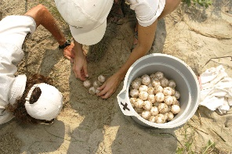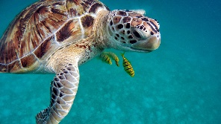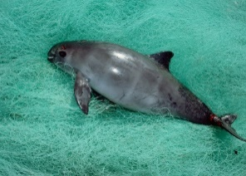

Una de las actividades que se deben evitar y reducir para mantener la salud de los seres humanos y la de los ecosistemas son la sobrepesca, la contaminación del mar, de los ríos y lagos, la tala de árboles, el comercio ilegal de especies y la caza de animales por deporte.

Una forma más en la que puedes ayudar a conservar el medio ambiente y los ecosistemas es evitar desperdiciar el agua, al reparar las fugas de agua, evitar tirar residuos en la calle, como las botellas de plástico, es mejor guardarlas y volverlas a usar para no contaminar, o colectarlas para después llevarlas a centros de acopio, así participas en el cuidado de la naturaleza.

Puedes pedir a mamá o papá que cuando les sea posible te lleven a explorar la naturaleza para tomar conciencia de cómo interactúan en ella, de su fragilidad y la necesidad de contribuir a su cuidado.

Los restos de comida que se generan en casa pueden servir de alimento para los organismos descomponedores, ellos los utilizan para producir tierra nutritiva, la composta que se genere puede servir para abono de las plantas que tienes en casa y producir alimentos.

¿Conoces o has escuchado hablar de un huerto? ¿Tienes uno en casa? Observa el siguiente video para que conozcas como ayudan a los ecosistemas los huertos urbanos, inicia el video en el minuto 0:21 y termínalo en el minuto 2:06

- Huerto urbano, aplicación de la agricultura orgánica.
https://www.youtube.com/watch?v=nl1ylxLdEuE

Los huertos urbanos son una forma de obtener alimentos frescos y de temporada, además de apoyar y proteger desde nuestras casas a la naturaleza y ayuda a mantener a las cadenas alimentarias con menos alteración.

Todas y todos debemos cuidar a la naturaleza que nos rodea. Cuidar a todos los seres vivos y eso incluye a tu mamá, papá, hermanas, hermanos, abuelas, abuelos, y por supuesto a ti.
Debes se consiente de tu relación con la naturaleza, con lo que aprendiste en esta sesión te permitirá reflexionar y entender que todas las personas somos parte de las cadenas alimentarias, de los ecosistemas y de la naturaleza.

¡Buen trabajo!

Gracias por tu esfuerzo.

Para saber más:
Lecturas

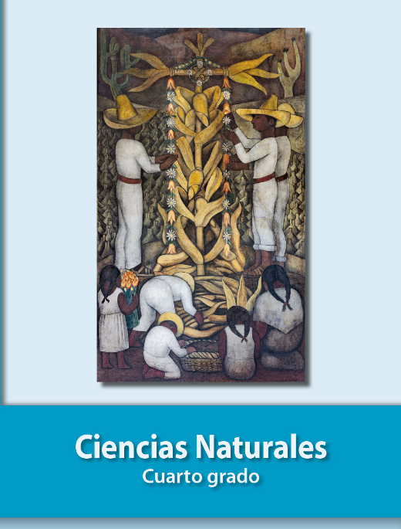
https://libros.conaliteg.gob.mx/20/P4CNA.htm

